客户需求调研单

医院名称 |  | 福建省老年医院 |  | 申请日期 | 2020-03-11
需求系统 |  | 住院医生站 |  | 反馈科室 | 医务科
填单人 |  | 戈义言
需求提交人 |  |  |  | 联系电话
问题或需求描述 | 菜单：医嘱管理界面-病人列表右键-会诊申请  现状：1.现在会诊申请保存完可直接提交  期望实现内容：会诊申请保存完后，在提交之前需要上级医生审核，点击审核时，弹出相应的框提供给申请会诊的医生选择审核人员（无需审核的情况下，点击审核自动通过审核），具体审核规则见附图，审核完成后才允许提交，没有审核的情况下点提交，请提示，该会诊申请尚未通过审核，请联系审核人员审核  期望完成时间：2020年4月3日前完成  需求背景：医院正在会诊闭环，项目上线需要
问题类型 |  | 系统BUG 新增需求 □接口 □流程改造 其它服务
工程建议解决方案
信息科或主管部门确认人签字

截图1：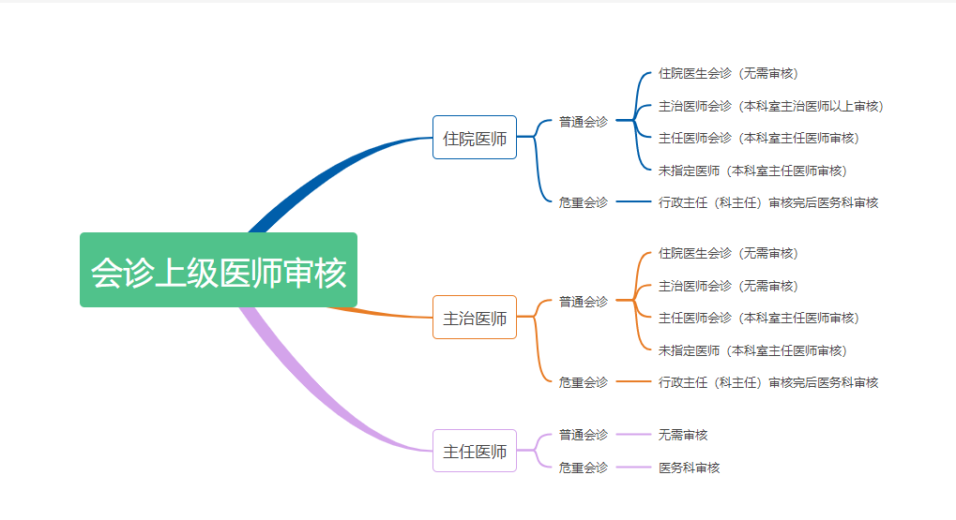

跟踪文件：

